序号 | 姓名 | 成果名称 | 获奖时间 | 级别 | 等第 | 授予单位
1 | 江春强 | 学生视域下初中道德与法治教学设计优化的策略研究 | 2022.05 | 市级 | 三等奖 | 常州市教育局
2
3

B17周小芬名教师成长营教学成果奖一览表
B17教学成果奖材料

序号 | 获奖证书或网上公示截图 | 网上公示链接
请与表1序号一致 | 如为网上截图请一并截取“授予单位”名称
1 | 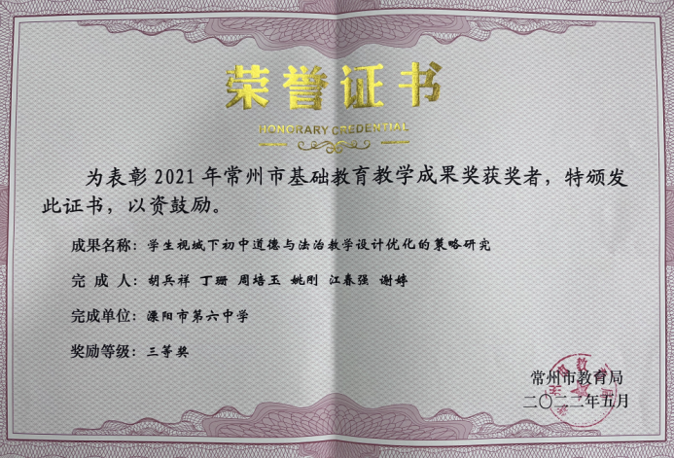 | http://www.changzhou.gov.cn/ns_news/835164724979243
2

